附件1
天津交通职业学院
教师发展中心在线课程学习指南

教发中心在线课程介绍
◆包含235门在线课程
◆学习课程可获得相应的学时、学分
注：同一门课程不重复计算学时、学分，根据学习完成时间进行继续教育课时认定。（如同一年度将平台在线课程全部学习完成，全部学分只一次性计入当年继续教育学时。）
如平台在使用过程中有不明之处或出现问题，请以部门为单位联系项目办张浩璐老师进行反馈。

教发平台电脑端应用
- 域名：tjtvc.ctld.chaoxing.com
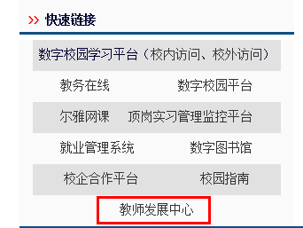
或通过学院网站首页——快速链接——教师发展中心进入。

- 登录：点击页面右上角“登录”
输入用户名（本人工号）及超星系统密码（如未从其他方式登录过超星系统，初始密码为123456）。
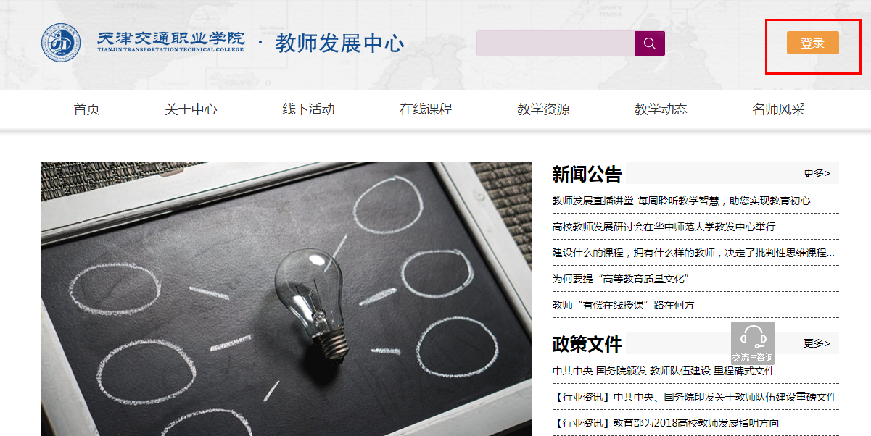

- 完善个人信息
（1）登陆后点击右上角“学习空间”，进入个人中心。
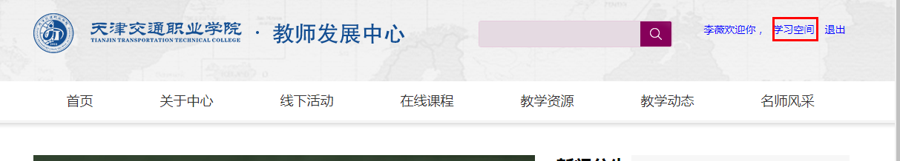

（2）点击左边栏目条中的“个人档案”完善“个人档案”及“教师能力提升档案”。
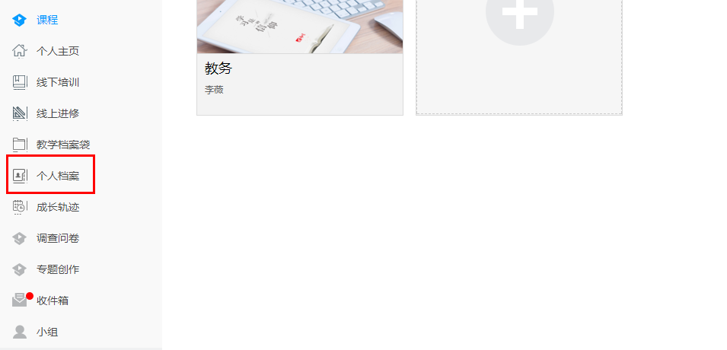

- 线上课程学习
（1）点击“线上课程”，进入课程进修页面后点击“查看全部课程”，根据学习需求浏览或搜索课程ID，选取课程，点击报名。
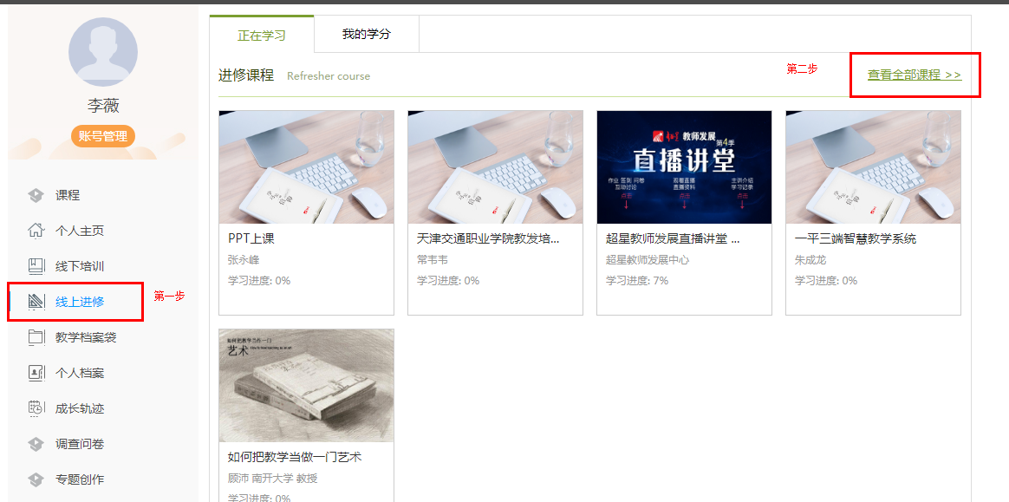
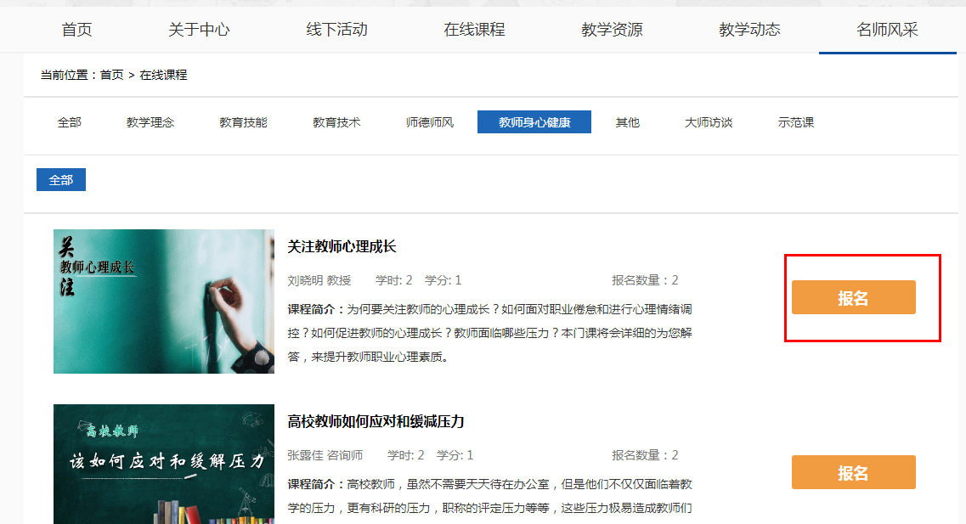
（2）返回“线上进修”选定课程按章节开展课程学习，部分课程需完成作业或考核方可通过。

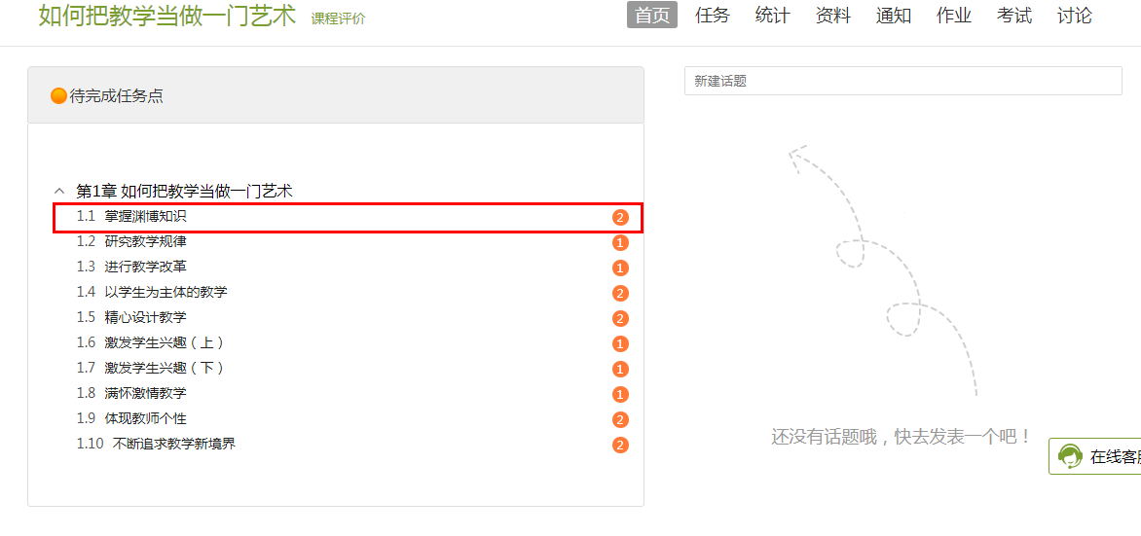
- 学分统计
完成线上课程自学后可点击进入“个人主页”，点击“教师发展报告”，查询在线课程学习情况，如需作为继续教育课时凭证，可点击“导出”按钮，将报告另存为pdf并打印。
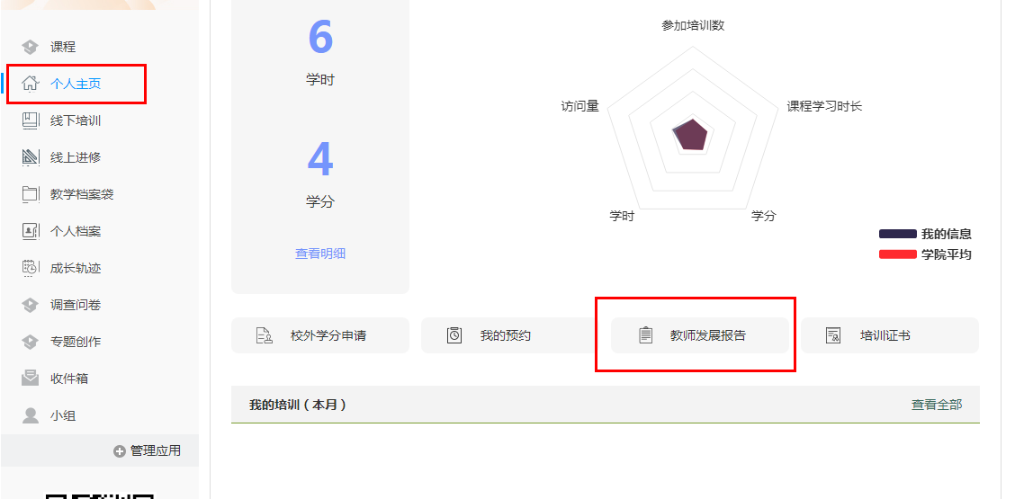

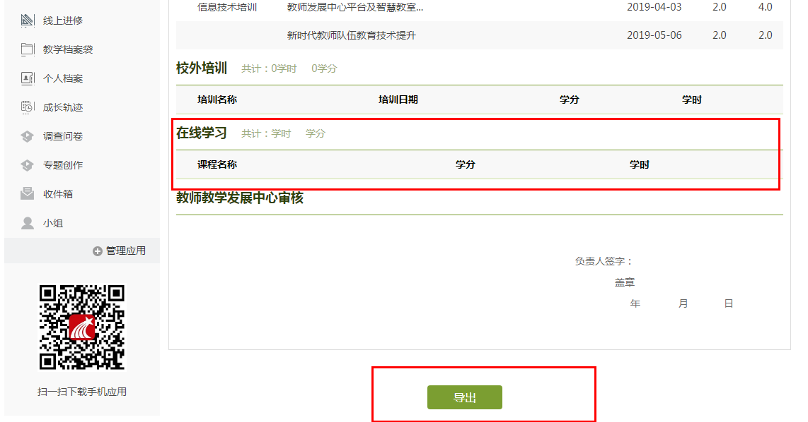

教发平台手机客户端应用
- 下载并安装学习通


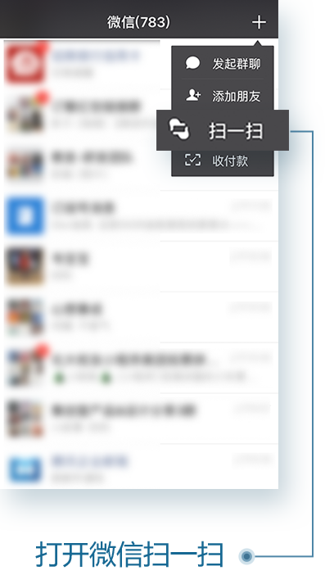

- 以学校教师账号登录步骤
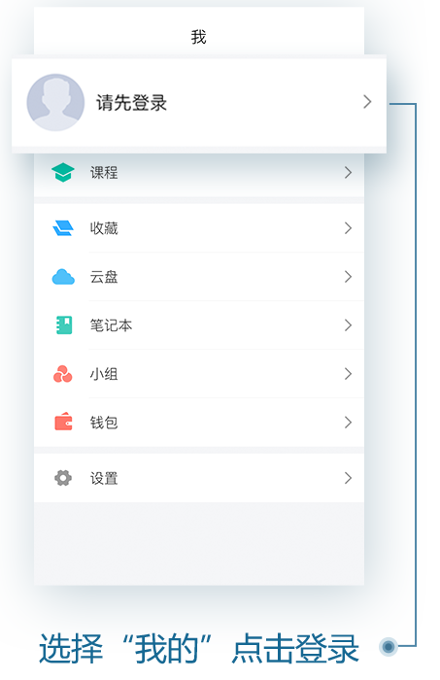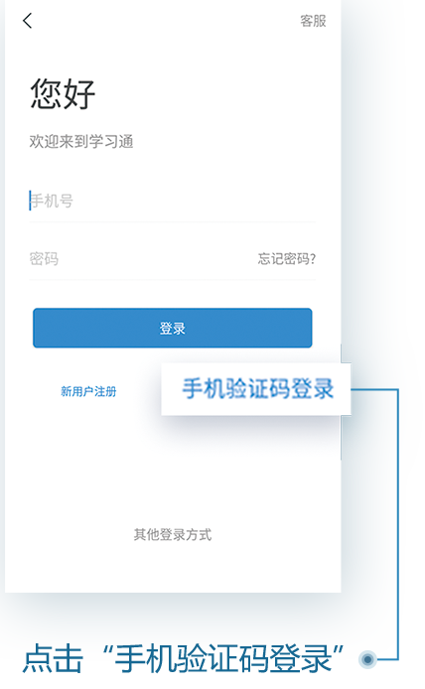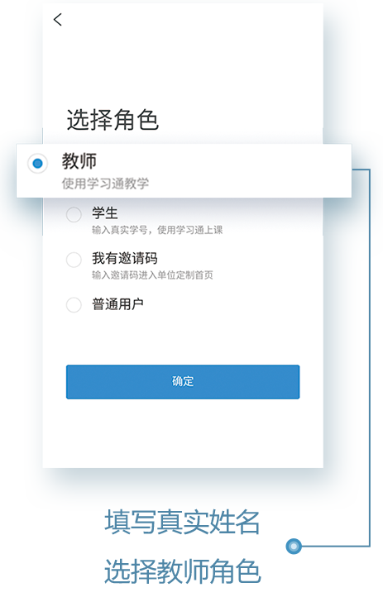
第一步 第二步 第三步

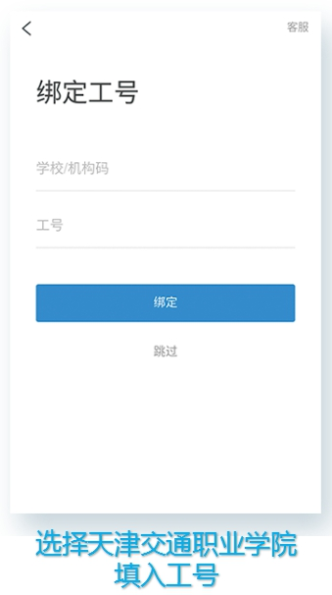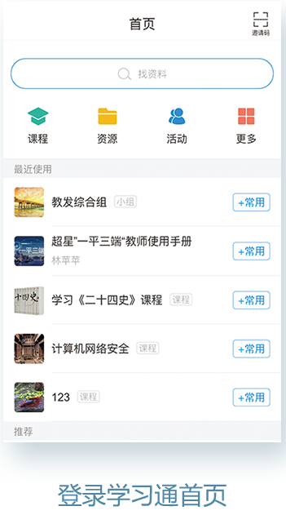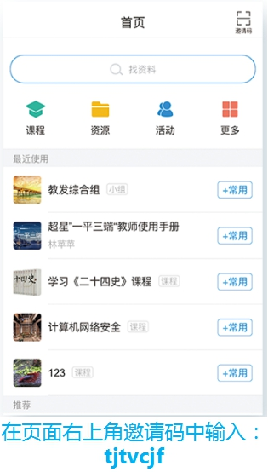
第四步 第五步 第六步

- 线上课程学习
（1）在线课程报名
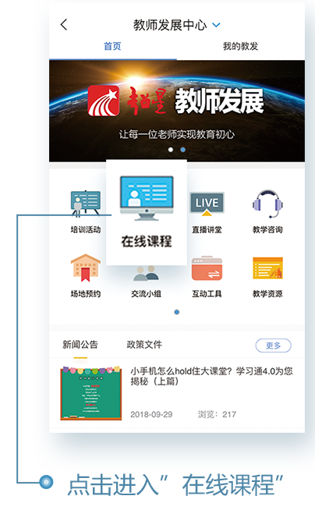

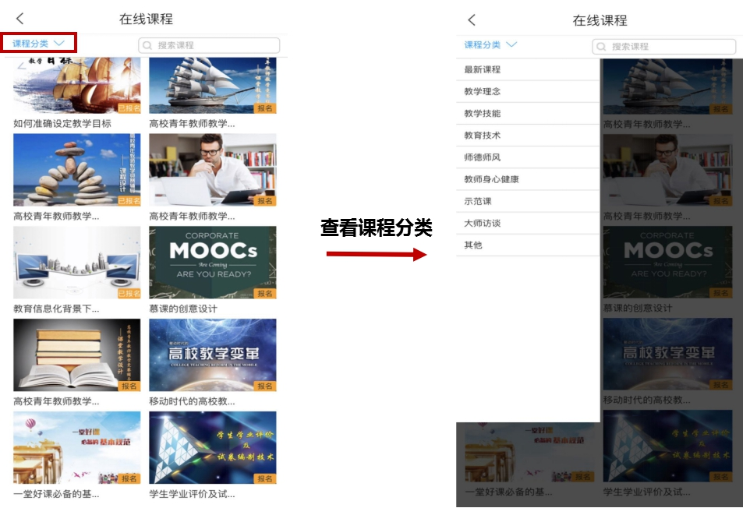
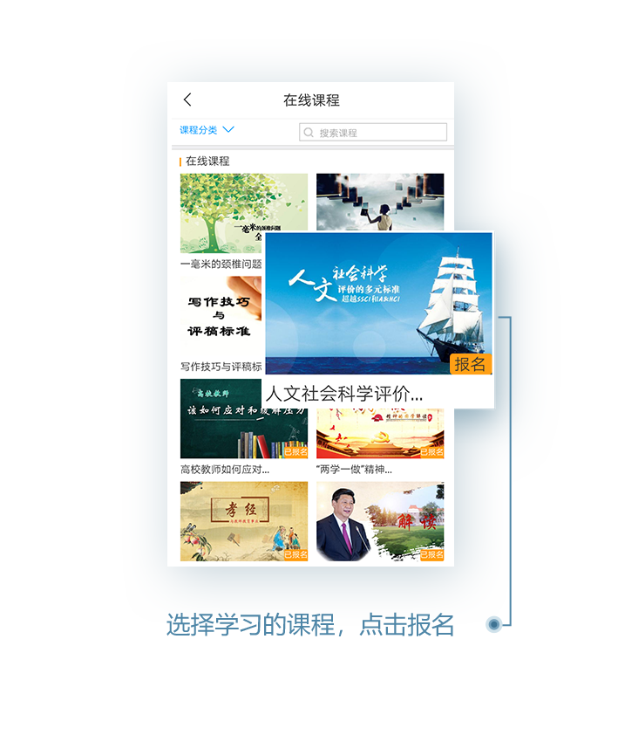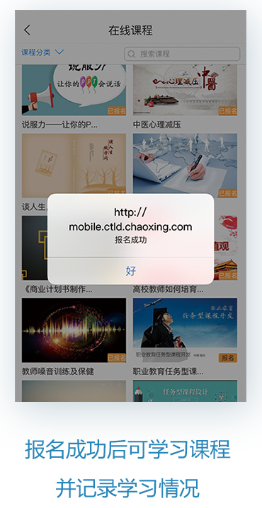
- 开展在线课程学习

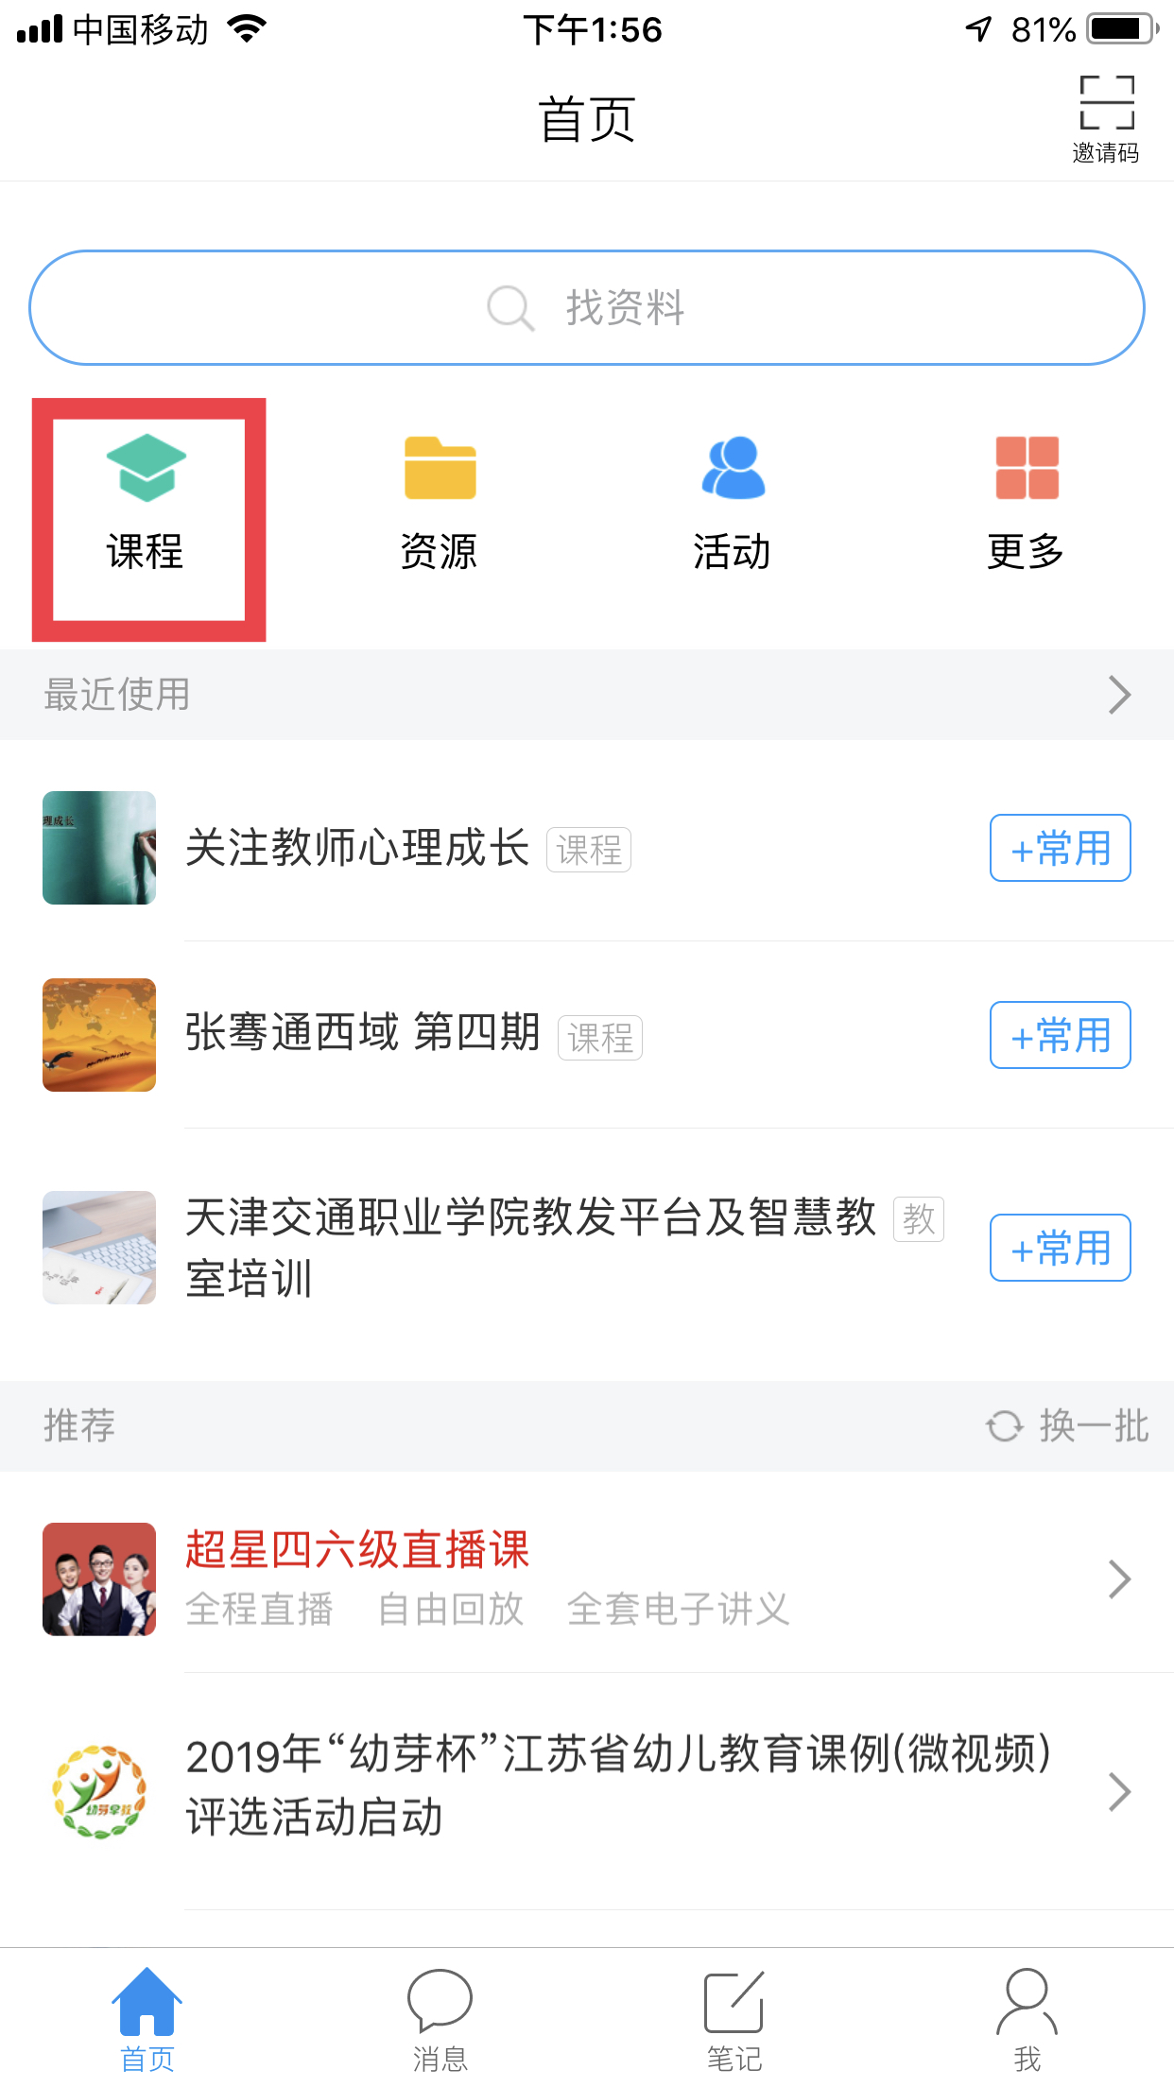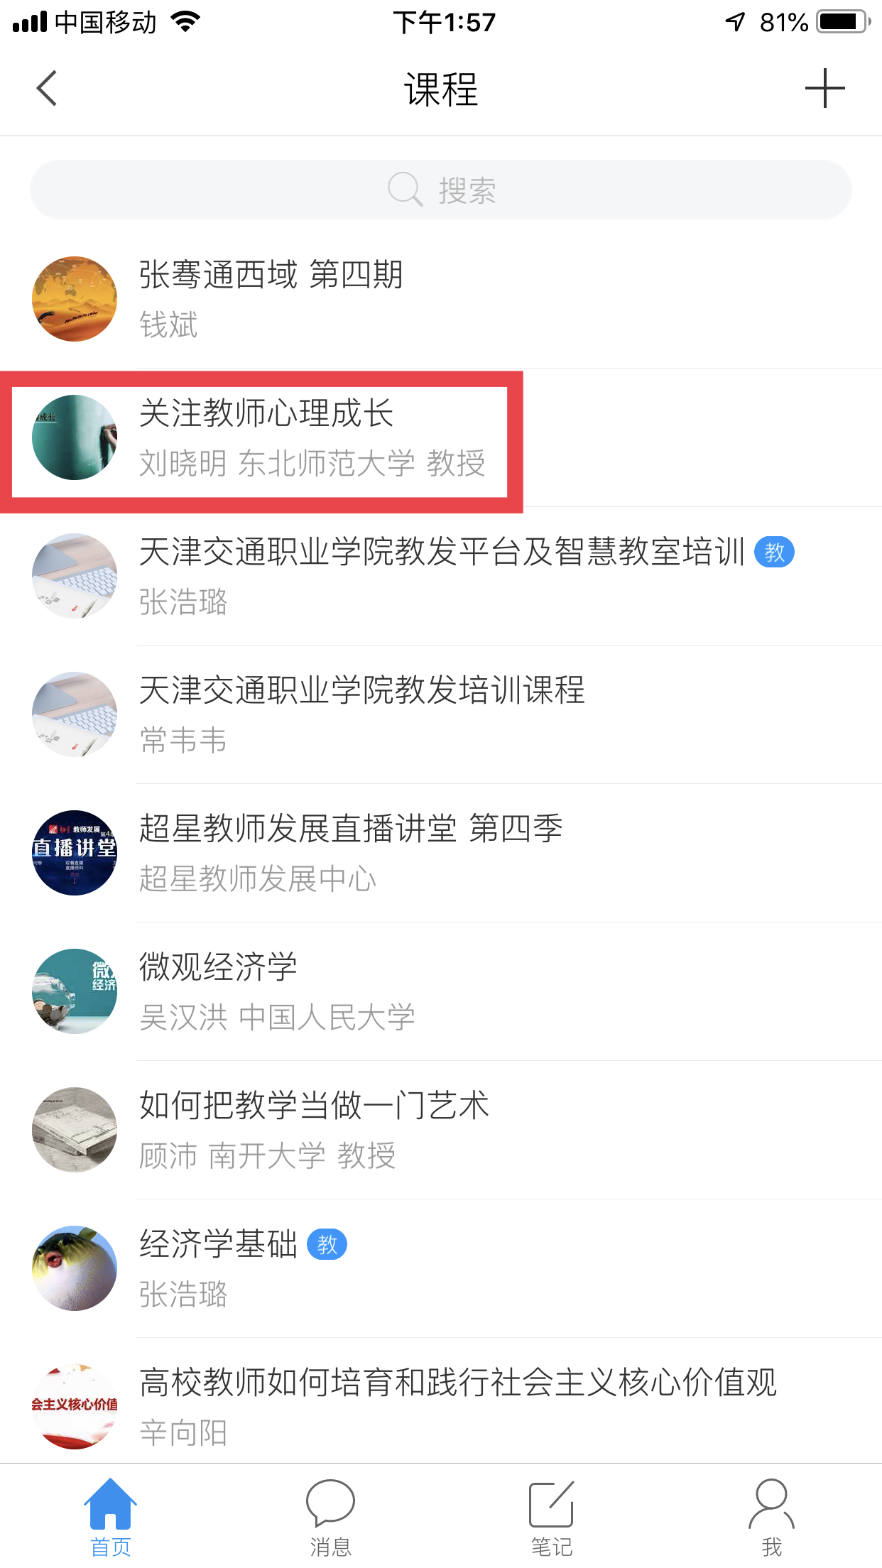
首页点击“课程”按钮 进入在线课程开展学习

